Pertama, membuat sebuah folder baru “react-demo-cdn” di directory utama

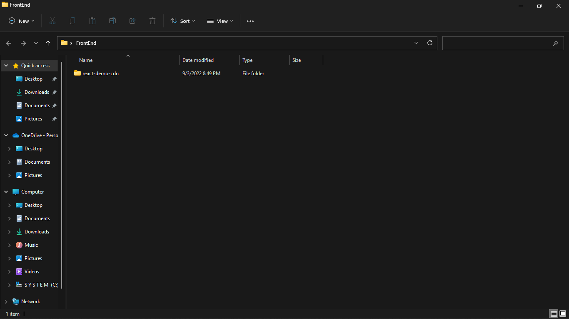

Setelah itu membuat file dengan nama index.html dan mengetik kode html sesuai dengan contoh yang sudah diberikan

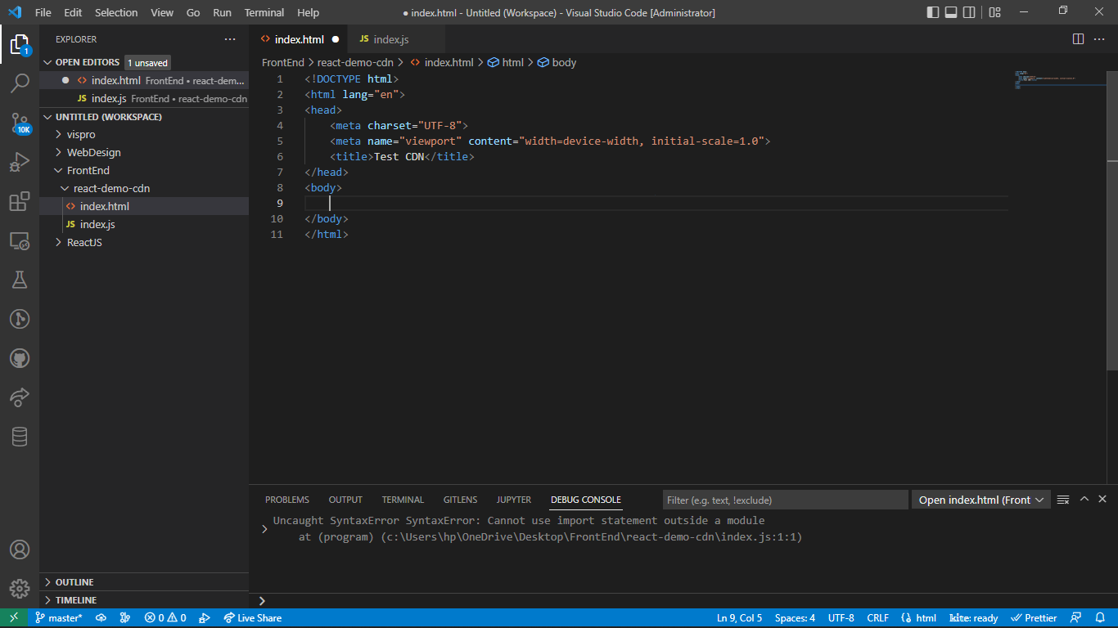

Selanjutnya membuat file baru dengan nama index.js dan ditempatkan di directory yg sama dan menuliskan kode sesuai contoh yang sudah diberikan

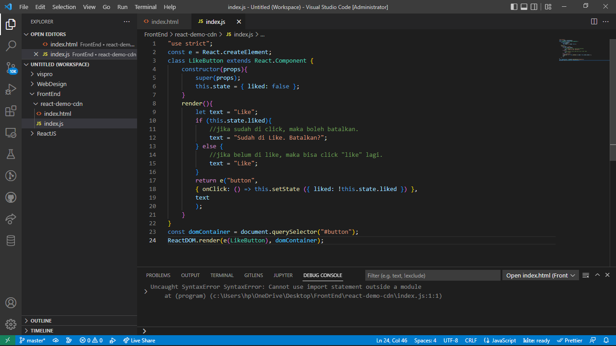

Tahap selanjutnya adalah Load Read Library: ada dua tahap yang pertama adalah menambahkan script CDN untuk ReactJS dan script index.js yang telah dibuat kedalam file index.html, dan yang kedua adalah menambahkan elemen <div> dengan id button yang akan diisi oleh React element dari index.js yang sudah dibuat.

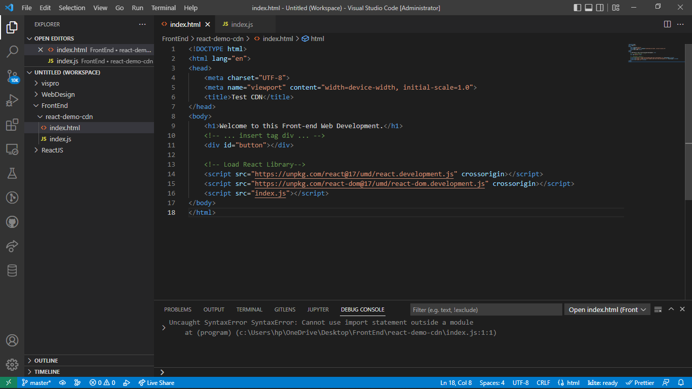

Dan terakhir buka file index.html menggunakan browser.

